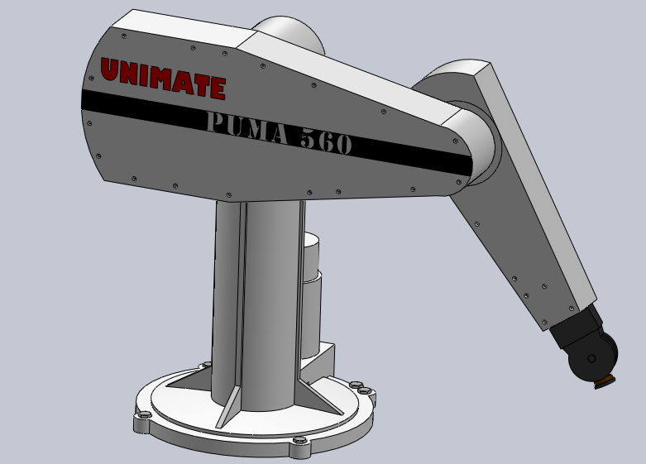



Progetto di Robotica Industriale

Giorgio Ubbriaco 209899

Sommario

Abstract 3

Introduction 3

Lambda and Sigma Definition 3

Time Definition 3

Triangle 3

Circumference 3

Triangle and Circumference with Time 3

# Abstract

Il progetto in questione viene presentato facendo riferimento a piccoli cenni di teoria ed evidenziando gli aspetti implementativi delle tecniche e dei modelli considerati e mettendo in luce i risultati ottenuti. È stato utilizzato, come supporto ai plot di simulazione, il Robotics Toolbox sviluppato da Peter Corke.

# Introduction

L’obiettivo di questo progetto di robotica industriale è quello di progettare due algoritmi che permettono al robot industriale di tipologia *puma560* di descrivere in un tempo totale pari a 40 secondi la traiettoria di un triangolo e quella di una circonferenza passante per tre punti sotto citati, tenendo conto di una tabella di D-H rappresentante il robot antropomorfo in questione.

# Model

Un robot industriale di tipologia antropomorfa è un robot a base fissa, cioè manipolatore, capace di riprodurre alcune caratteristiche dell’uomo, di imitarne tratti distintivi come l’aspetto e i movimenti.

Tale che i sistemi di riferimento e sono legati dalla seguente matrice di rototraslazione:

|  |  |  |  |  |
| --- | --- | --- | --- | --- |
| link | a |  | d |  |
| 1 |  |  |  |  |
| 2 |  |  |  |  |
| 3 |  |  |  |  |

Da tale tabella si può evincere come il manipolatore in questione è composto da tre bracci di cui il primo di lunghezza nulla e i restanti due pari a . Esso presenta un angolo di rotazione intorno alla normale comune, in riferimento al primo link, pari a e distanze dell’asse dalla normale comune nulle.

# and definition

Si definisce un utile alla discretizzazione dei percorsi. Infatti, come verrà citato nei prossimi paragrafi, sia il triangolo che la circonferenza verranno divise in tre percorsi differenti ognuna avente come estremi due punti dei tre prima citati. Il è stato ottenuto considerando un polinomio standardizzato di grado tre poiché i vincoli di posizione e velocità da determinare sono quattro. Volendo si poteva scegliere un polinomio di grado maggiore ma per tale applicazione è stato sufficiente considerare questo grado appena citato. Inoltre, viene definito un affinché si possa definire nel migliore dei modi il polinomio in questione.

In questo caso è stato scelto un passo di pari a e, pertanto, un avente come estremi e discretizzato appunto a passo di .

# Time Definition

Il tempo totale da considerare, come prima già citato, per la copertura sia del percorso del triangolo sia per il percorso della circonferenza è pari a . Pertanto, considerando tre punti nello spazio, ogni percorso che congiunge un punto all’altro, dovrà essere “coperto” in un tempo pari a . Quindi, si definisce il tempo necessario per coprire un percorso generico dal punto al punto nel seguente modo:

dove . Bisogna precisare che solo nel caso in cui rispettivamente e solo nel caso in cui rispettivamente . Inoltre, il caso particolare inizialmente quando il manipolatore si trova nel punto e deve dirigersi nel punto e, pertanto, considerando .

# Triangle

Il percorso del triangolo è stato ottenuto per discretizzazione considerando ogni percorso semplice che ha come estremi e . Per la precisione, l’insieme dei punti che caratterizza il percorso è stato ottenuto nella seguente maniera:

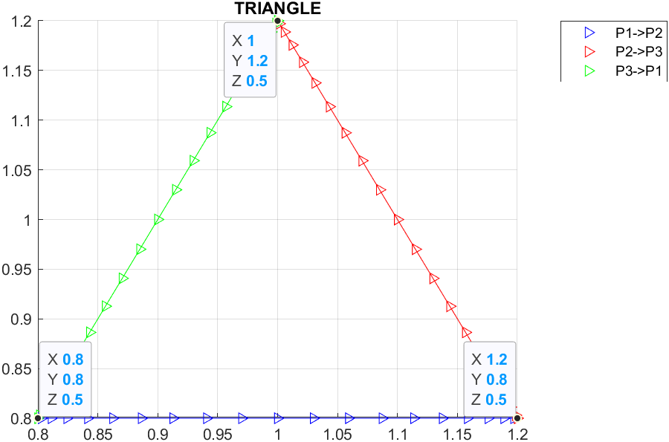Quindi, considerando un percorso avente andamento lineare, si può notare come esso passa perfettamente per i punti , e .

Dopo aver ottenuto, l’andamento si può calcolare, tramite cinematica inversa, l’andamento delle varabili di giunto.

Dopo aver ottenuto quest’ultimi valori, si è in grado di calcolare le velocità relative alla copertura del percorso e le velocità delle variabili di giunto. Le velocità lineari dell’organo terminale si calcolano considerando la seguente relazione:

Invece, per calcolare le velocità relative alle variabili di giunto si calcola inizialmente il Jacobiano geometrico facendo riferimento sia ai link sia alle variabili di giunto. Essendo che il Jacobiano J è caratterizzato da solo tre righe linearmente indipendenti e avendo a disposizione tre gradi di libertà, è opportuno considerare solo il Jacobiano geometrico JP, cioè il blocco superiore dello Jacobiano J. Si effettua un controllo relativo al determinante del Jacobiano geometrico ottenuto. Se quest’ultimo è nullo allora si è di fronte ad una singolarità cinematica e l’esecuzione termina con un errore, altrimenti si calcolano le velocità relative alle variabili di giunto facendo riferimento alla seguente relazione:

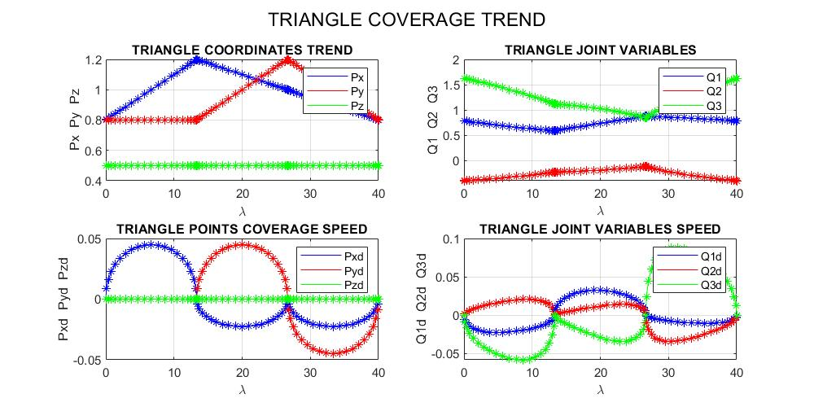Dopo che si sono ottenuti tutti i dati relativi al percorso in questione, è possibile effettuare qualche analisi tramite alcuni plot. Pertanto, effettuando un plot relativo all’andamento delle coordinate dei punti , e rispetto al , si può notare come variano i percorsi rispetto alla variazione del parametro di discretizzazione . Si può notare come la coordinata parta da un valore pari a per arrivare ad un valore pari a e, infine, terminare in un valore pari a che sono per l’appunto le coordinate dei punti , e . Analogamente succede anche per e . Si deve notare come nelle coordinate raggiunte ci sia un addensamento di punti poiché il manipolatore, passando tra la copertura di un percorso ad un altro, deve percorrere poco spazio e, pertanto, è come se il robot in questi punti diminuisca la velocità fino a fermarsi. Infatti, effettuando un plot relativo alla velocità di copertura del percorso, si può notare come le velocità nei punti prima citati sia nulla mentre nei restanti punti sia diversa da zero. Questo perché (per definizione di derivata essendo che essa rappresenta la variazione in un determinato punto) la derivata si annulla in presenza di staticità, cioè nei momenti in cui il manipolatore copre gli stessi punti (mantiene una posizione := “sta fermo”), mentre presenta valori diversi da zero quando è presente una variazione che in questo caso corrisponde ad una variazione di posizione del manipolatore. Inoltre, effettuando un altro plot relativo all’andamento delle variabili di giunto rispetto a (il quale risulta addensarsi nei punti in cui il robot rallenta fino a fermarsi come sopra citato), possiamo notare come il suo andamento è lineare dato che i percorsi descritti dal manipolatore sono anch’essi lineari. Tanto è vero che tale andamento potrebbe essere calcolato anche tramite la relazione presupponendo di aver calcolato a priori tramite cinematica inversa le variabili di giunto nei punti e . Tale approccio risulta essere valido poiché il manipolatore riesce perfettamente a coprire il percorso in questione e, pertanto, a passare per i punti , e mantenendo comunque un errore 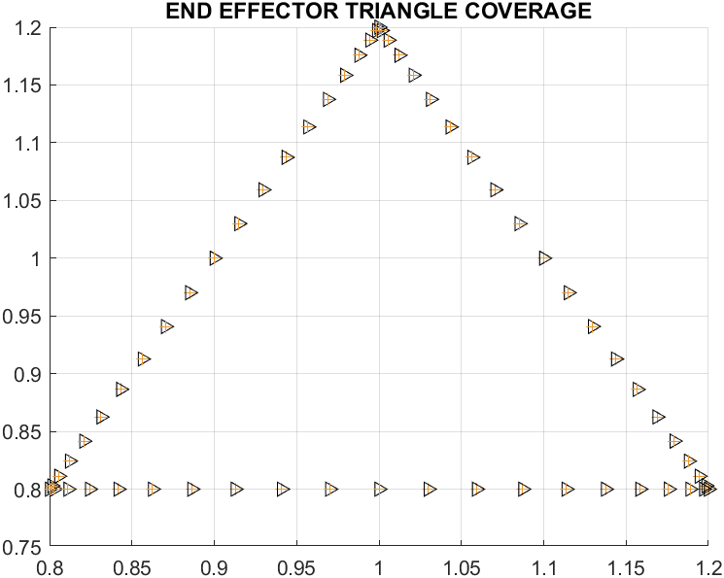praticamente nullo (dell’ordine di ). Infine, un ulteriore plot riguarda le variazioni delle velocità delle variabili di giunto le quali possiamo notare essere pari a zero in corrispondenza dei punti in cui il robot rallenta fino a fermarsi e diverse da zero negli altri punti.

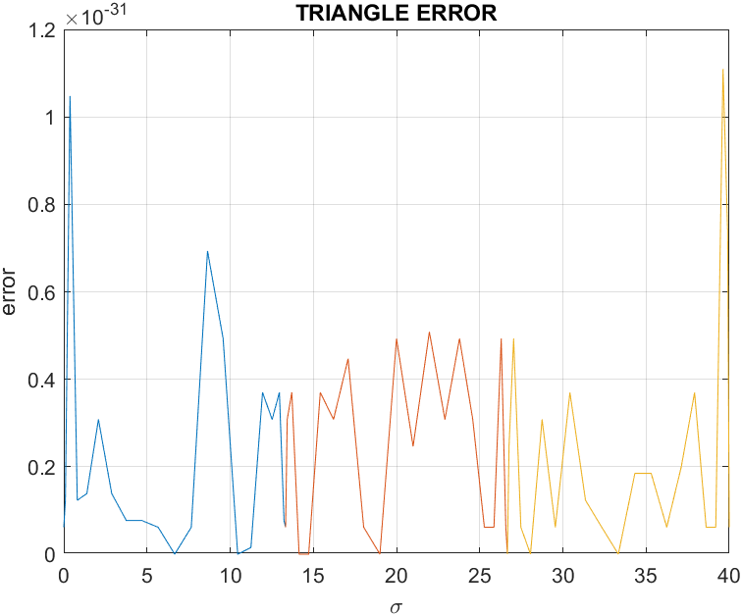Inoltre, molto importante è calcolare le posizioni che assume l’end effector così da vedere effettivamente come copre tale percorso e, soprattutto, con quale errore lo fa rispetto alla traiettoria di riferimento sopra citata. Quindi, sfruttando la cinematica inversa, viene calcolata posizione che assume l’end-effector nel coprire il percorso. Si può notare infatti che i punti della traiettoria coperta dall’end effector (“+” di colore arancione) sono sovrapposti a quelli della traiettoria di riferimento (“>” di colore nero).

Inoltre, si può analizzare l’errore, cioè lo scarto tra l’andamento dell’end effector e l’andamento di riferimento. Si può notare come esso sia praticamente nullo. Infatti, presenta valori davvero molto ridotti (dell’ordine di ).

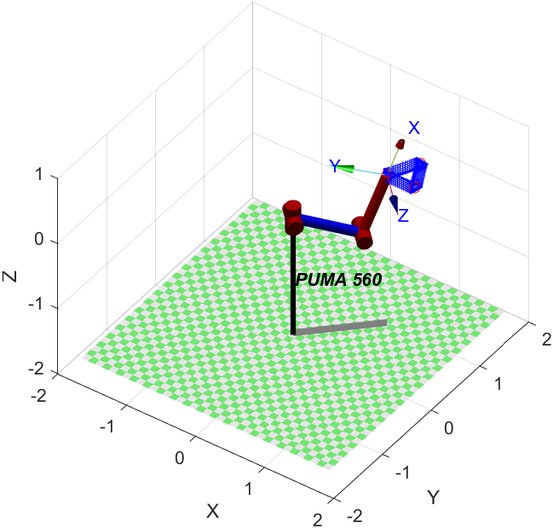Pertanto, si può effettuare un plot dinamico tramite l’ausilio del Robotics Toolbox di Peter Corke. Dopo aver definito, quindi, ogni link specificando i parametri e la tipologia di giunto (se rotoidale o prismatico), si può definire la struttura del robot tramite il costruttore *SerialLink* a cui si può attribuire il nome che identificherà il robot. Pertanto, abilitando a riga di comando il plot dinamico, sarà possibile osservare come il manipolatore riesce a descrivere perfettamente il percorso del triangolo definito.

# Circumference

Il percorso della circonferenza è stato ottenuto considerando i tre archi di circonferenza aventi come estremi , e . Vengono calcolati gli angoli corrispondenti per tracciare gli archi in questione tramite la seguente relazione:

così da calcolare il punto dell’arco (percorso) tramite la seguente relazione:

dove ed sono rispettivamente il centro ed il raggio della circonferenza in questione. Tali valori appena citati è possibile calcolarli tramite l’equazione della circonferenza ottenuta considerando il sistema lineare caratterizzato da tre equazioni della sfera in cui sono stati sostituiti i tre punti in questione e successivamente facendo l’intersezione tra l’equazione della sfera ottenuta tramite il sistema lineare e l’equazione del piano che è la coordinata che hanno in comune i tre punti in questione. Considerando, pertanto, l’equazione della sfera

e sostituendo le coordinate dei punti, si ottiene

tale che

ottenendo

Si può notare come il sistema sia sotto determinato. Quindi, significa che esiste un “fascio” di sfere passante per i punti , e , cioè il sistema ammette infinite soluzioni. Considerando e, pertanto, , si ottiene la seguente equazione della sfera:

Sostituendo la coordinata che i punti hanno in comune, si ottiene

che corrisponde all’equazione della circonferenza passante per i punti , e . Pertanto, si può calcolare il centro ed il raggio della circonferenza rispettivamente come ed . Tenendo conto che , , e , si ottiene

Successivamente, si effettua il calcolo dell’altezza corrispondente al triangolo ottenuto nella seguente maniera:

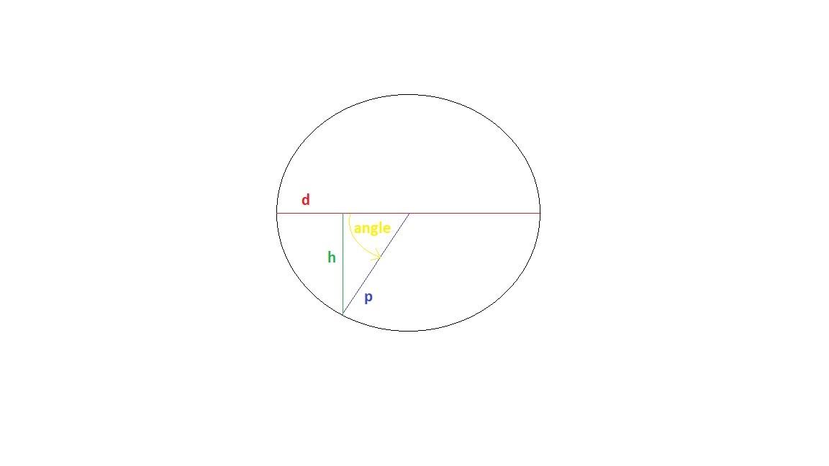

dove indica il diametro della circonferenza, il segmento che congiunge il punto generico e il centro della circonferenza, l’altezza ottenuta come perpendicolare a congiungente a e, infine, è la variazione di angolo ottenuta tra l’angolo di riferimento e l’angolo formato dal segmento rispetto a cambiato di segno. Effettuando i calcoli si ottiene, quindi, un’altezza pari a . Pertanto, si calcola l’angolo tramite la seguente relazione:

A questo punto, si definiscono gli angoli corrispondenti ai punti , e così da discretizzarli secondo la relazione e, successivamente, calcolare i punti appartenenti ai vari archi di circonferenza e, infine, applicare la cinematica inversa per ottenere le variabili di giunto corrispondenti.

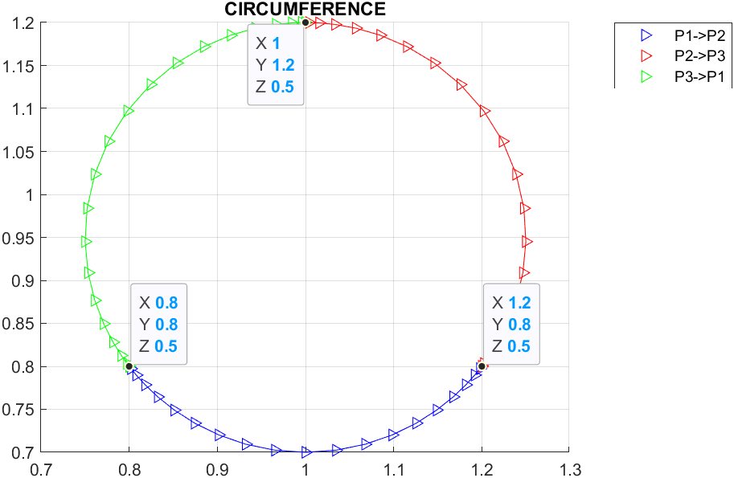

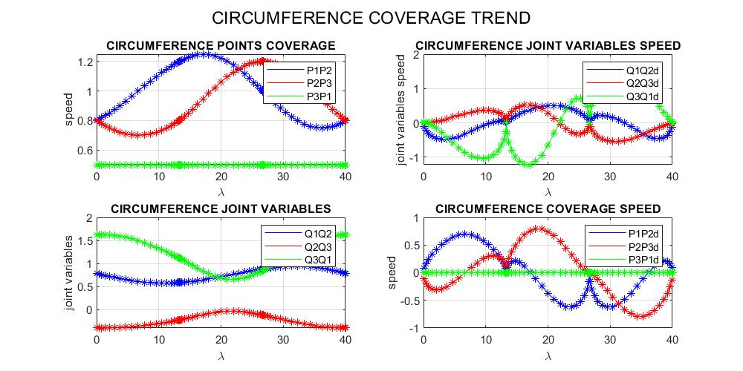

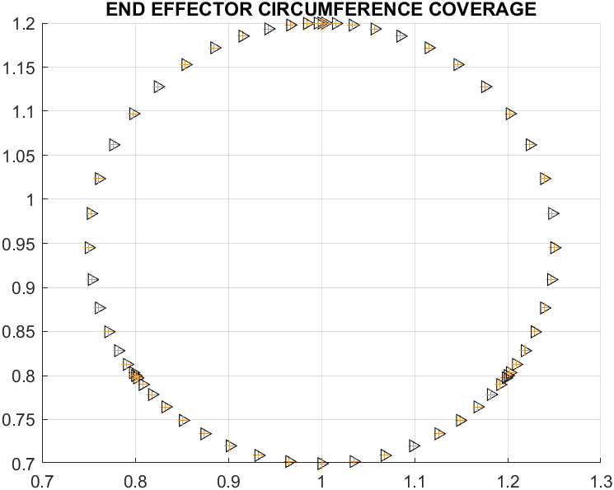

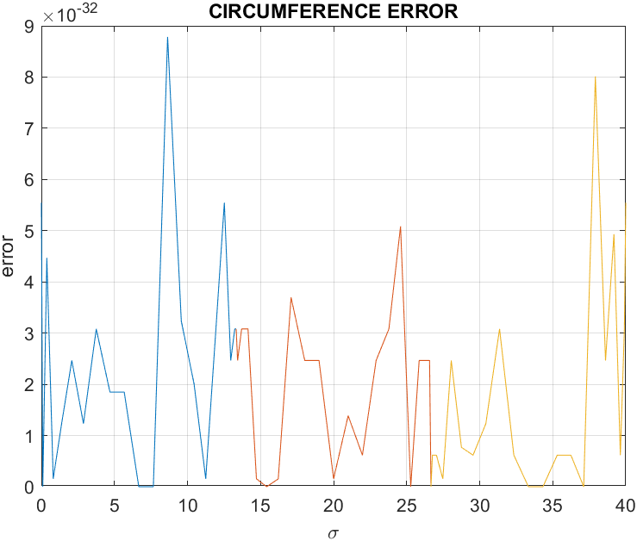

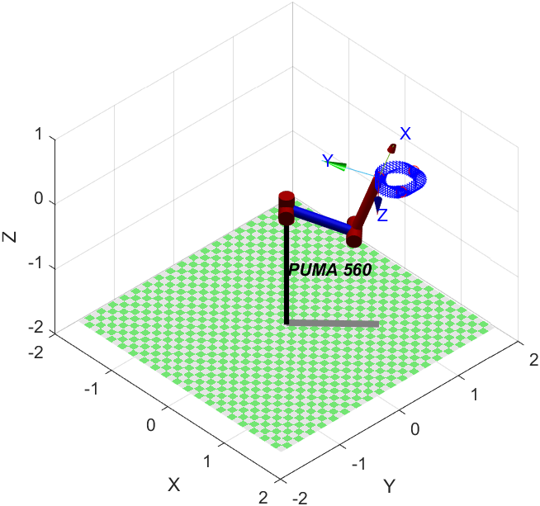

# Triangle and Circumference with Time

